МИНИСТЕРСТВО ОБРАЗОВАНИЯ И НАУКИ РЕСПУБЛИКИ БЕЛАРУСЬ

БЕЛОРУССКИЙ НАЦИОНАЛЬНЫЙ ТЕХНИЧЕСКИЙ УНИВЕРСИТЕТ

## Факультет информационных технологий и робототехники

Кафедра программного обеспечения информационных систем

и технологий

**Отчет по лабораторной работе № 3**

по дисциплине: “Основы алгоритмизации и программирования”

Вариант 9

на тему: ***«Циклические алгоритмы»***

Выполнил**:**  студент группы 10701324 Бученков Д.Е

Принял**:** Кихтенко О.Ю.

Минск 2024

**Лабораторная работа 3*. Циклические алгоритмы***

**Цель работы:** научиться использовать разветвляющие алгоритмы и научится использовать операторы if, else if, else.

**Задание 1.**

Вычислить и вывести на экран в виде таблицы значения функции F от x1 до x2 с шагом dx. 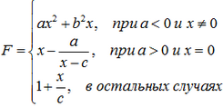

**Код программы:**

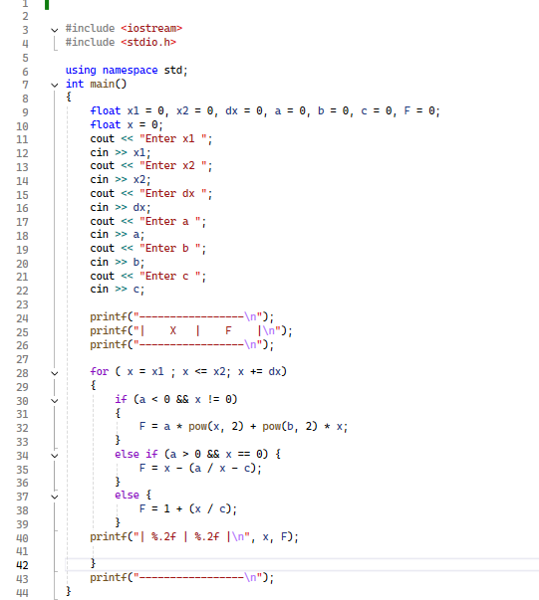

**Результат программы:**

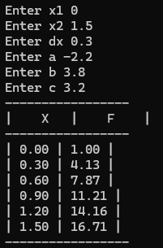 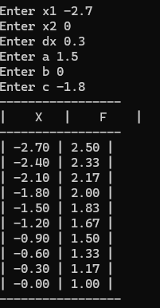

**Задание 2.**

Составить программу для вычисления функции c помощью разложения в ряд:



**Код программы:**

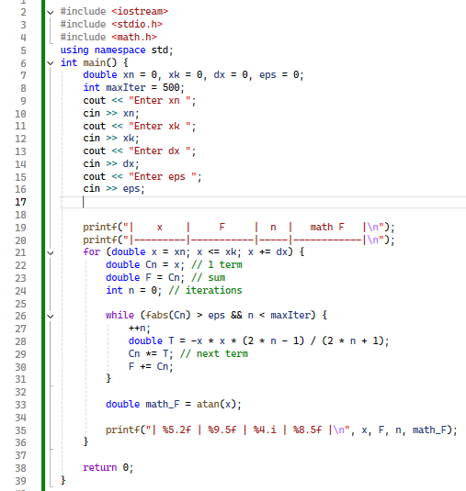

**Результат программы:**

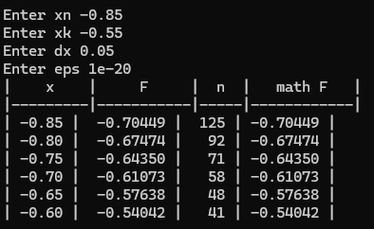

**Задание 3.**

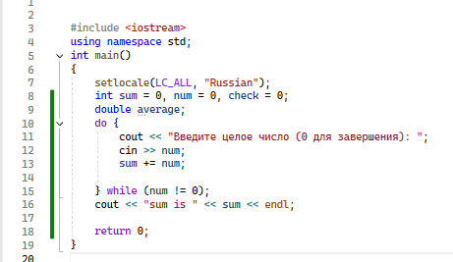

**Результат программы:**

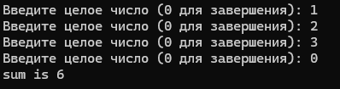

**Вывод:** Мы увидели принцип работы операторов if, else if, else , а также switch case. Научились использовать их в работе

**Контрольные вопросы**

1. for (int i = 10; i <= 10; i++);

cout << "*"; Выведится 1 раз

1. 30
2. int main() {
3. int sum = 0; int number = 0;
4. for (int i = 1; i < 100; ++i) {
5. if (i % 7 == 0) {
6. sum += i;
7. number++;
8. }
9. if (number == 100) {
10. break;
11. }
12. }
13. cout << sum << endl;
14. }

int sum = 0;

int count = 0;

int i = 1;

do {

if (i % 7 == 0) {

sum += i;

count++;

}

i++;

} while (count < 100);

cout << sum << endl;